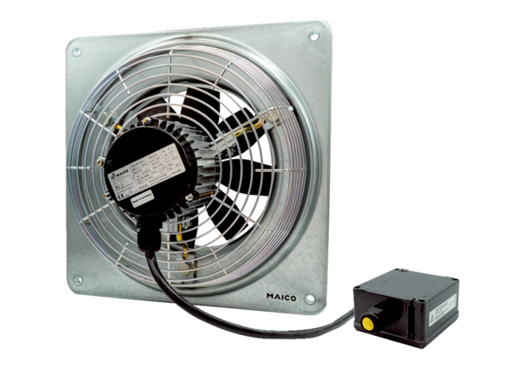Axial-Wandventilator DZQ 20/4 B Ex eVerpackungseinheit: 1 StückSortiment: C
Artikelnummer: 0083.0170Hersteller: MAICO

